**<Nome do Projeto>**

**Especificação de Arquitetura**

**Versão <X.X.X-RELEASE>**

**Índice Analítico**

1. Introdução

1.1 Finalidade

1.2 Definições, Acrônimos e Abreviações

2. Visão geral da arquitetura

2.1 Visão de Caso de Uso

2.1 Visão Lógica

2.2 Visão de Processos

2.3 Visão de Implantação

2.4 Visão de Implementação

2.4.1 Visão de Dados

3. Qualidade da arquitetura

4. Referências

#### **1.** **Introdução**

##### **1.1** **Finalidade**

Este documento apresenta uma visão geral abrangente da arquitetura do sistema e utiliza uma série de visões arquiteturais diferentes para ilustrar os diversos aspectos do sistema. Sua intenção é capturar e transmitir as decisões significativas do ponto de vista da arquitetura que foram tomadas em relação ao sistema.

##### **1.2** **Definições, Acrônimos e Abreviações**

*[Esta subseção deve apresentar uma lista das definições de todos os termos, acrônimos e abreviações necessários para a correta interpretação deste documento]*

#### **2.** **Visões da arquitetura**

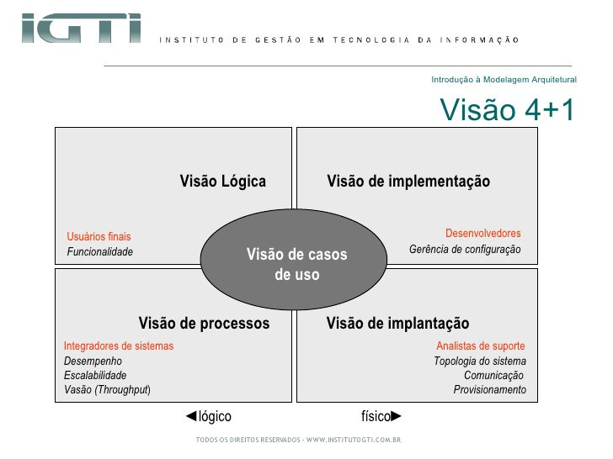

##### **2.1** **Visão de Caso de Uso**

*[Esta seção lista os casos de uso ou cenários do modelo de casos de uso se eles representam uma funcionalidade central e significativa do sistema final ou se têm uma ampla cobertura de arquitetura, ou seja, se experimentam muitos elementos arquiteturais ou se enfatizam ou ilustram um determinado ponto frágil da arquitetura.*

*Se o modelo for maior, ele normalmente será organizado em pacotes. Então, para facilitar a compreensão, a visão dos casos de uso deverá ser organizada de modo semelhante, por pacotes. Para cada caso de uso significativo, inclua uma subseção com informações como:*

*1- Identificador e nome do caso de uso;*

*2- Imagens significativas da Interface do Usuário, esclarecendo o caso de uso.*

*As realizações desses casos de uso devem estar localizadas na visão lógica.*

##### **2.1** **Visão Lógica**

*[Esta seção descreve as partes significativas do ponto de vista da arquitetura do modelo de design, como sua divisão em subsistemas e pacotes.*

*Apresente as classes significativas do ponto de vista da arquitetura e descreva suas responsabilidades, bem como alguns relacionamentos, operações e atributos de grande importância.]*

*Para cada pacote significativo, inclua uma subseção com o respectivo nome, uma breve descrição e um diagrama com todos os pacotes e classes significativos nele contidos*

*Classes e objetos são os principais elementos nesta visão. Diagramas de classes, sequência e colaboração mostram os relacionamentos entre estes elementos*

***Exemplos****:*

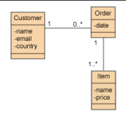

##### **2.2** **Visão de Processos**

*[Esta seção descreve a decomposição do sistema em processos leves (threads simples de controle) e processos pesados (agrupamentos de processos leves). Organize a seção em grupos de processos que se comunicam ou interagem. Descreva os modos principais de comunicação entre processos, como transmissão de mensagens e interrupções.*

*Descreve os processos do sistema e como eles se comunicam. Útil quando se tem múltiplos processos ou threads concorrentes. Deve responder as seguintes questões: Como o sistema trata uma requisição de um ator processa e retorna a resposta?*

*No caso de ser Web, basta representar como é trata a questão do acesso simuntâneo desde a requisição no navegador, até o processamento no servidor.] Exemplo:*

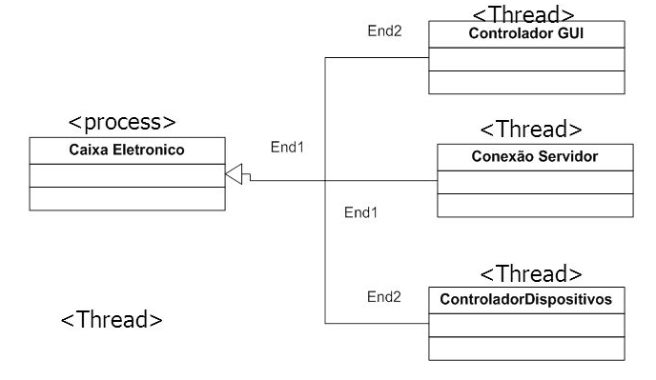

##### **2.3** **Visão de Implantação**

*[Esta seção descreve uma ou mais configurações da rede física (hardware) na qual o software é implantado e executado.*

*Para cada configuração, ela deve indicar no mínimo os nós físicos (computadores, CPUs) que executam o software e as respectivas interconexões (barramento, LAN, ponto a ponto e assim por diante.)*

*Se o sistema é Web, considere também questões de rede e harware da máquina do usuário]*

##### **2.4** **Visão de Implementação**

*[Esta seção descreve a estrutura geral do modelo de implementação, a divisão do software em camadas e subsistemas no modelo de implementação e todos os componentes significativos do ponto de vista da arquitetura.*

*Defina as diversas camadas e o seu conteúdo, as regras que determinam a inclusão em uma camada específica e as fronteiras entre as camadas. Inclua um diagrama de componentes que mostre os relacionamentos entre as camadas.*

*Para cada camada, inclua uma subseção com o respectivo nome, uma lista dos subsistemas localizados na camada e um diagrama de componentes.]*

###### **2.4.1** **Visão de Dados**

*[Uma descrição da perspectiva de armazenamento de dados persistentes do sistema. Como é tratado o paradigma da orientação objeto e a persistência relacional? Que tecnologias são utilizadas para facilitar a escrita e principalmente a consulta dos dados?]*

#### **3.** **Qualidade da arquitetura**

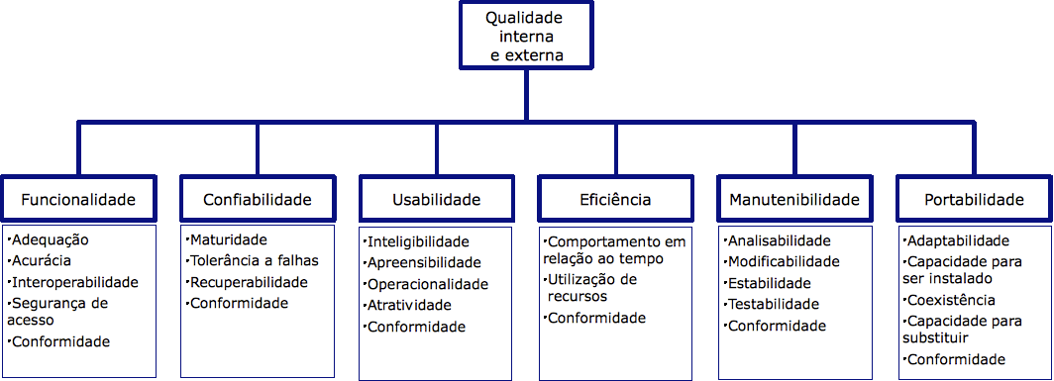

*[Uma descrição de como a arquitetura do software contribui para todos os recursos (exceto a funcionalidade) do sistema: extensibilidade, confiabilidade, portabilidade e assim por diante. Se essas características tiverem significado especial, como, por exemplo, implicações de proteção, segurança ou privacidade, elas devem ser claramente delineadas.]*

*[Normalmente estas questões de qualidade são tratadas nos requisitos não funcionais. Liste-os evidenciando como será atendido cada um dos requisitos não funcionais no âmbito de qualidade]*

#### **4.** **Referências**

*[Esta subseção deve apresentar uma lista completa de todos as referencias no forma ABNT.]*